Mannschafts-Runden-Staffel
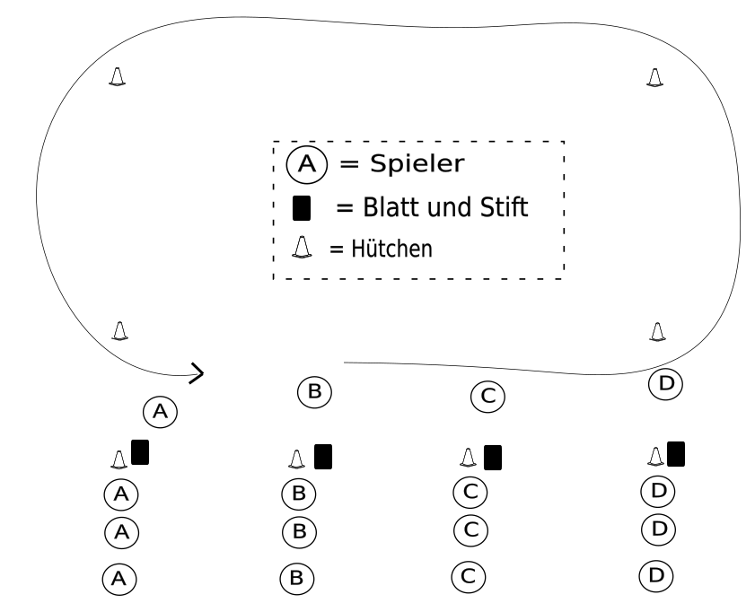
Es bilden sich 4 Teams. Diese stehen in Reihen hinter einem Hütchen (siehe Abbildung). Jedes Team hat ein weißes Blatt Papier und einen Stift. Der erste Spieler einer Mannschaft läuft um die Hütchen. Wenn er nicht mehr kann, wechselt er mit dem nächsten Spieler aus seiner Mannschaft. Nach jeder Runde soll ein Spieler aus dem Team einen Strich in einem Kästchen auf dem Zettel machen. Ziel ist es, innerhalb von 10 Minuten mit seiner Mannschaft so viele Runden wie möglich zu laufen. Das Team, das die meisten Runden schafft, gewinnt die Staffel.
Rundenzettel (pro Kästchen 2 Striche) Rundenzettel (pro Kästchen 2 Striche)
Rundenzettel (pro Kästchen 2 Striche) Rundenzettel (pro Kästchen 2 Striche)

